附件：

证书下载操作说明

1.登录系统
企业登录合肥市数据资源局综合管理系统（http://223.244.92.27:9997/sso/login?service=http://223.244.92.27:9997/uapweb/login.action），点击“法人用户”登录。
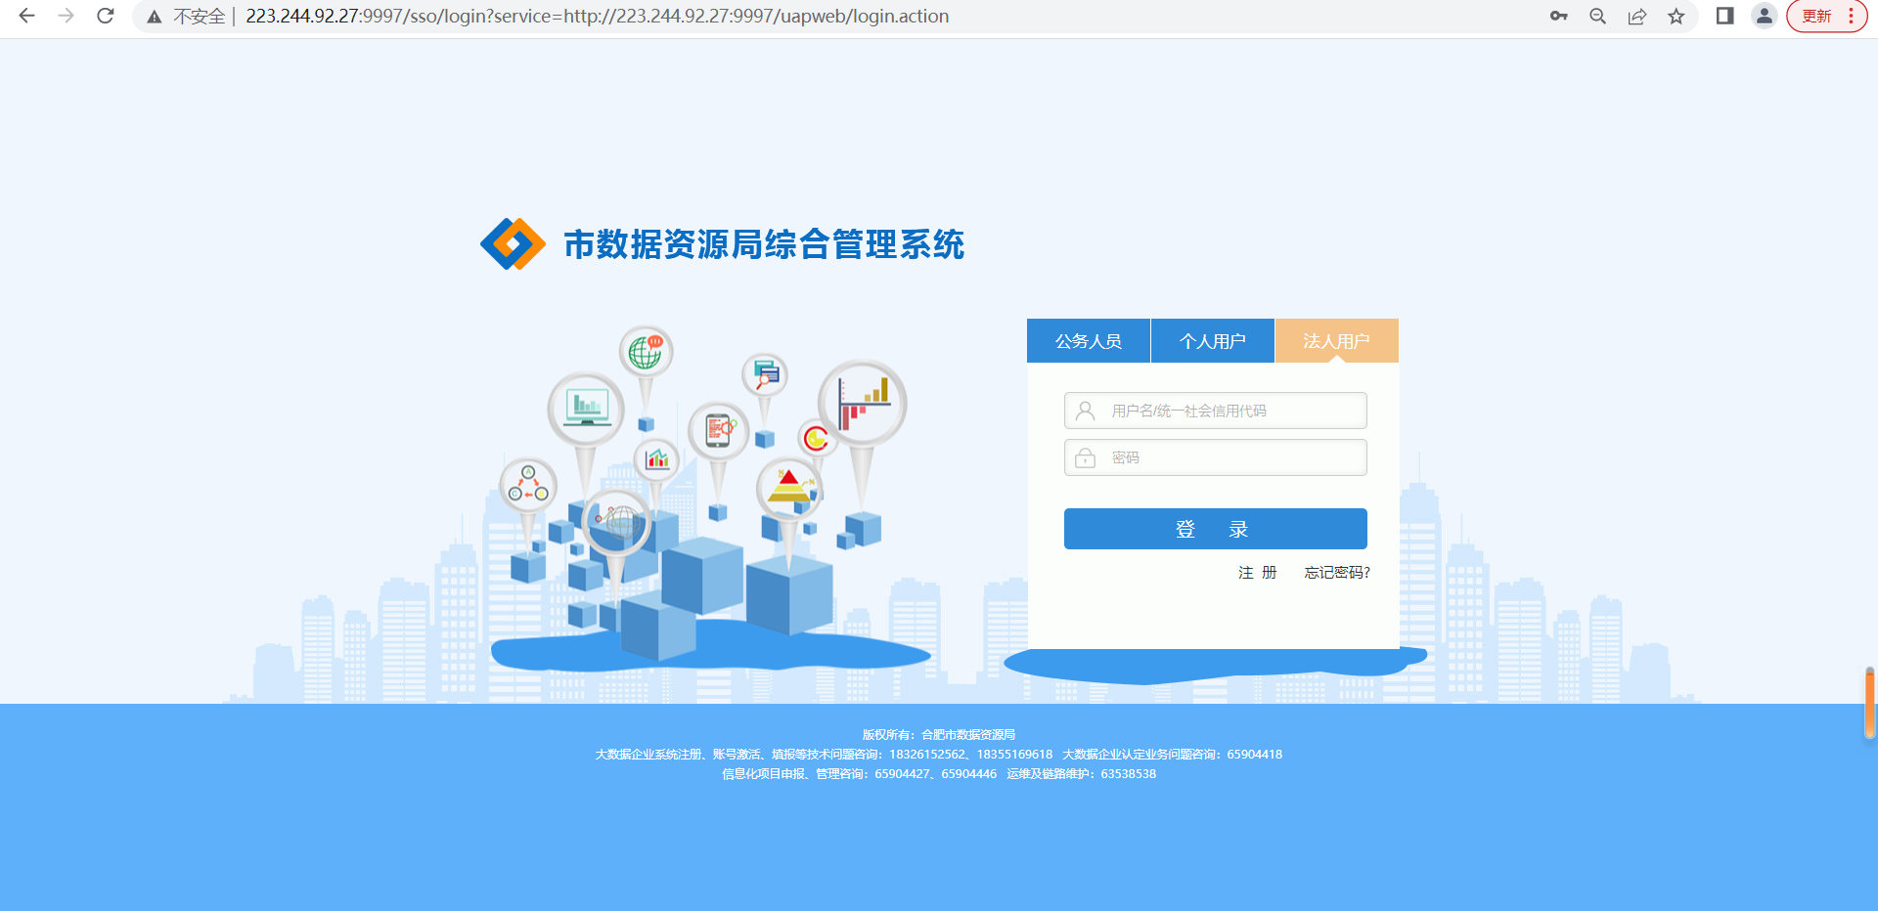
2.证书查询下载
进入系统后，点击“企业信息管理”、“企业证件信息”，可查看预览证书，点击“证书下载”下载证书。
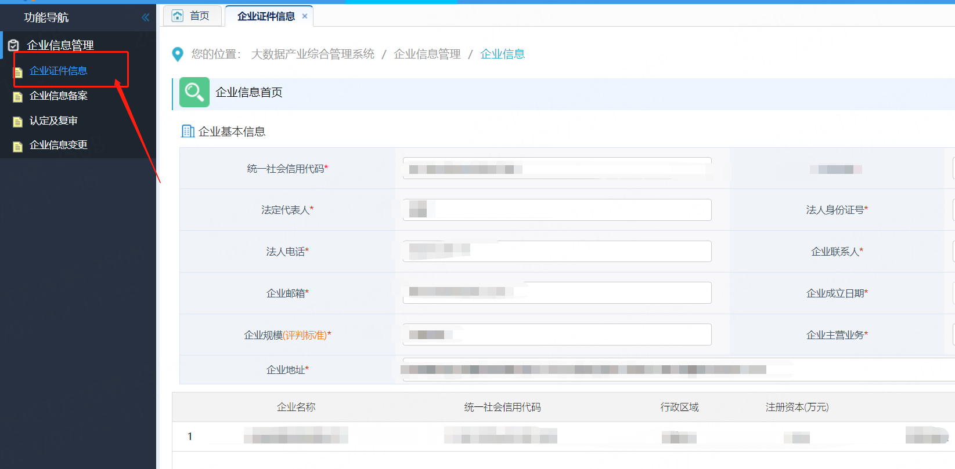

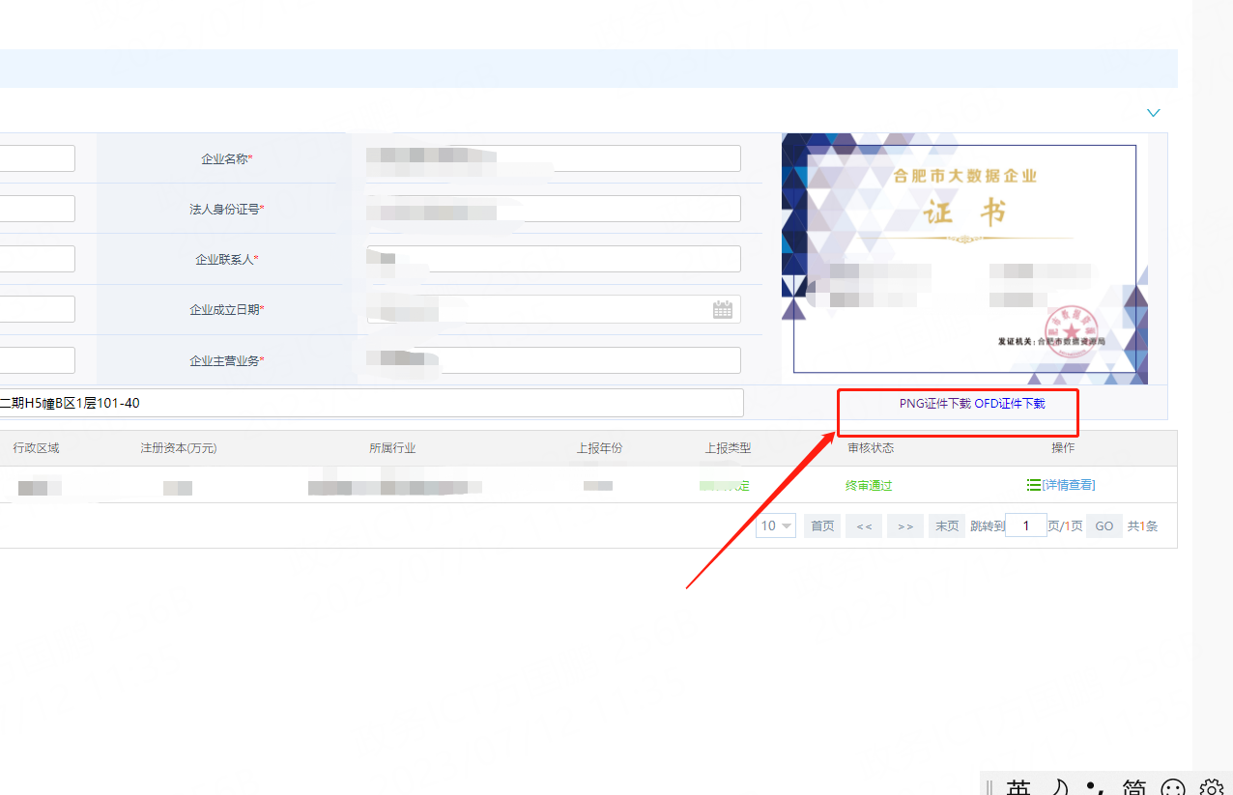
技术咨询：18326152562

